Lunes
30
de Noviembre

6° de Primaria
Lengua Materna

Temas de interés sobre tu localidad

Aprendizaje esperado: Comprende e interpreta reportajes. Emplea notas que sirvan de guía para la escritura de textos propios, refiriendo los datos de las fuentes consultadas.

Énfasis: Identificar las propiedades del lenguaje en diversas situaciones comunicativas. Estructura del reportaje: Título, tema, subtemas y bibliografía. Distinción entre información relevante e irrelevante para resolver dudas específicas. Notas con la información investigada en diversas fuentes, identificando cada una de ellas para referirlas en el reportaje.

¿Qué vamos a aprender?

Comprenderás e interpretarás reportajes.

Para explorar más sobre el tema, puedes consultar el libro de texto de Español de 6º se explica el tema a partir de la página 50.

https://libros.conaliteg.gob.mx/20/P6ESA.htm#page/50

¿Qué hacemos?

Te presentaremos información y algunas actividades que te ayudarán a identificar las propiedades del lenguaje en diversas situaciones comunicativas.

Seguirás trabajando en la escritura de un reportaje de tu localidad.

Consulta la página 50 del libro de texto de Español.

https://libros.conaliteg.gob.mx/20/P6ESA.htm?#page/50

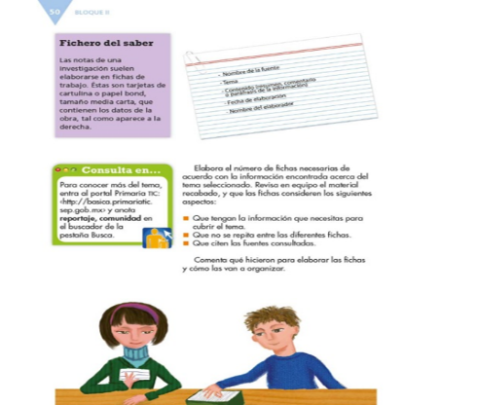

Debes tener claro tu tema principal y los subtemas para enfocar la información que tomarás de tus fuentes de consulta.

Por ejemplo:
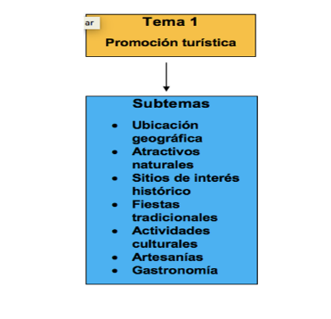
Lo más recomendable sería trabajar, por lo menos, una ficha de trabajo por cada uno de los subtemas, eso dependerá de tus fuentes de consulta. Ve el siguiente ejemplo:

A continuación, te mostramos otra fuente para el reportaje sobre Huichapan.

Revista México desconocido, “Pueblos mágicos de México” en las páginas 154 y 155.

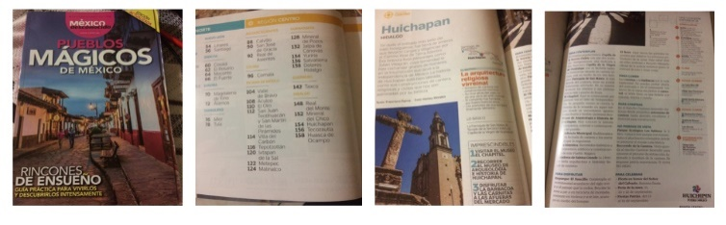

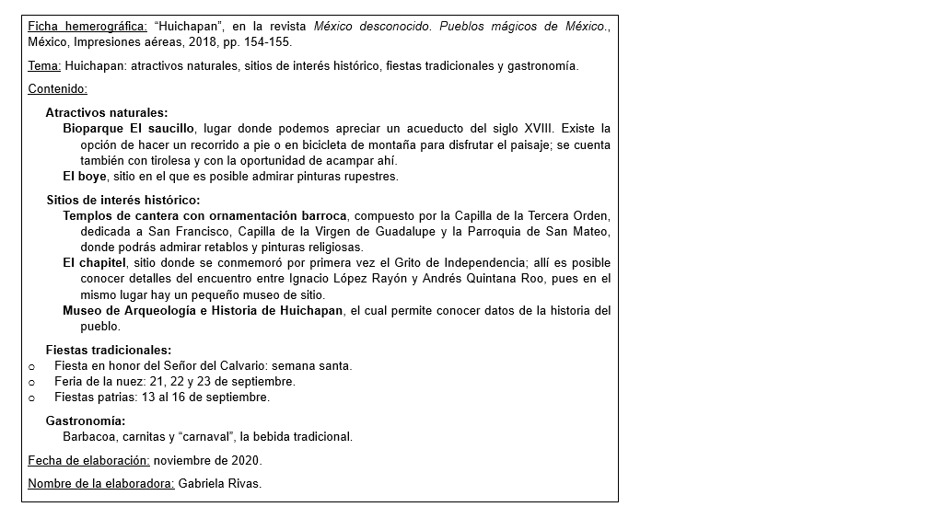

En la medida que tengas claros tus subtemas podrás identificar cuál es la información de utilidad para tu reportaje.

Recuerda que una de las características del reportaje es la subjetividad, reflexiona si la información que presentas para cada subtema es suficiente y, qué, cómo, cuándo y quiénes estuvieron involucrados.

Para no extraviar tus fichas, es recomendable las pongas en algún fichero caja de cartón de reúso, siguiendo un orden alfabético de acuerdo con el autor de la fuente consultada.
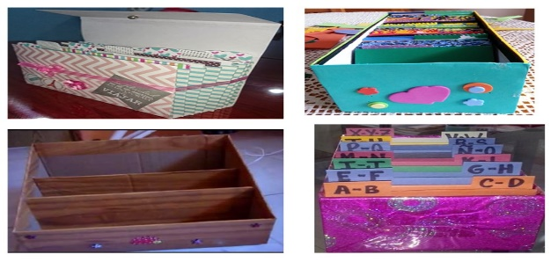

Las fichas de trabajo son herramientas que te servirán para futuras investigaciones. La elaboración de este reportaje es un buen comienzo.

El Reto de Hoy:

Elabora tu fichero con cartón o con el material de reúso que tengas disponible .

Si en tu casa hay libros relacionados con el tema, consúltalos, así podrás saber más. Si no cuentas con estos materiales no te preocupes. En cualquier caso, platica con tu familia sobre lo que aprendiste, seguro les parecerá interesante.

¡Buen trabajo!

Gracias por tu esfuerzo.

Para saber más:
Lecturas

https://libros.conaliteg.gob.mx/20/P6ESA.htm

